行程一：上海周末潮玩治愈 citywalk｜五角场 & 大学路逛吃拍全攻略
周末想逃离千篇一律的打卡？来五角场 & 大学路开启一场「潮玩 + 治愈」的 citywalk 吧！地铁直达，从二次元天堂逛到文艺复古小店，吃遍网红美食，拍爆朋友圈，这份超详细的一日行程请收好～
一、上午 10:00-11:30 二次元狂欢：百联 ZX 造趣场
景点：百联 ZX 造趣场
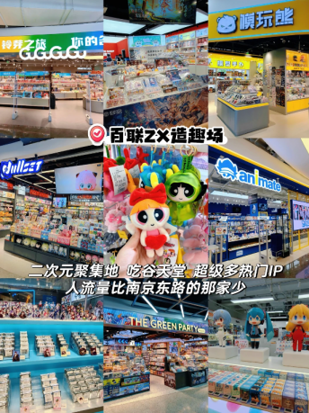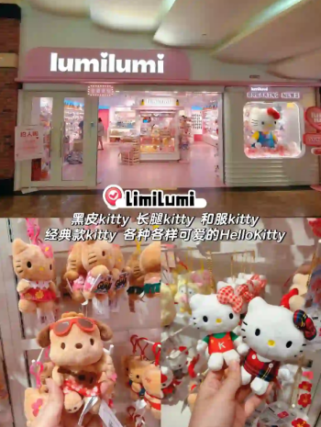
⏰游玩时长：1.5 小时
门票：免费，无需预约
营业时间：10:00-22:00
交通指南：地铁 10 号线五角场站 4 号口出，步行 2 分钟即达
✨游玩体验：
这里是二次元爱好者的「吃谷天堂」！热门 IP 云集，海贼王、火影、原神、鬼灭之刃等周边应有尽有，关键是比南京东路的百联 ZX 人少太多，逛起来超舒服！偶尔还会有 IP 快闪活动，运气好能碰到限定周边和互动环节。
游玩路线：从 1 楼逛到 5 楼，重点打卡 IP 主题店、手办展区，喜欢的谷子可以直接入手，记得留意每层的隐藏打卡点哦～
二、中午 11:30-13:30 潮逛 + 饕餮：五角场合生汇
景点：五角场合生汇
⏰游玩时长：2 小时
门票：免费，无需预约
营业时间：10:00-22:00
交通指南：从百联 ZX 造趣场步行 5 分钟即达
✨游玩体验：
五角场最热闹的商圈非合生汇莫属！吃喝玩乐一站式搞定，不管是潮牌爱好者、美食达人还是亲子家庭都能找到乐趣。
游玩路线：
潮牌打卡：B1 逛 AAPE（FAIRTEX 联名街头风秋装上新）、UR（超大店款多）、波司登（时尚款羽绒服 / 冲锋衣 / 防晒服全品类）；
文创香氛：L2 逛宋朝香氛（国货性价比高，睡眠系列、四季闲庭系列超好闻，无界香水自带清冷感）、POPMART（拉布布、茉莉、Skull Panda 等热门 IP 盲盒）；
亲子乐园：L3 酷乐潮玩（小朋友逛到不想走的宝藏店）。
餐饮推荐：
店名：捞王锅物料理
位置 / 交通：合生汇 L5 层
人均：150 元左右
营业时间：10:00-22:00
特色菜推荐：胡椒猪肚鸡锅、爆浆手打虾丸、腊味煲仔饭
用餐体验：猪肚鸡汤底浓郁鲜美，食材新鲜，服务贴心，适合朋友聚餐
Tips：周末饭点人多，建议提前在大众点评取号
三、下午 13:30-15:30 文艺复古慢逛：大学路主街
景点：大学路（含伟德路周边）
⏰游玩时长：2小时
门票：免费，无需预约
营业时间：各店铺 10:00-22:00（部分餐饮延长至 23:00）
交通指南：从太平洋森活天地步行 8 分钟即达大学路淞沪路入口
✨游玩体验：
大学路是上海最具文艺气息的街区之一，网红小店、复古书店、特色餐馆林立，适合慢慢逛慢慢淘，随手一拍都是氛围感大片。
游玩路线（按博主推荐的右→左顺序）：
右侧逛：
Stanley：明星同款大容量水杯，颜色丰富，免费刻字，实用性拉满；
BEASTS TOWN：新开的玩偶店，丑萌毛绒玩具让人爱不释手；
VOSION STREET WEAR：复古街头滑板品牌，潮人必备；
折返逛左侧：
猫的天空之城：文艺青年必打卡，写一张慢递寄给未来的自己；
五代同糖：宇治抹茶雪花冰量大味美，2 人 share 刚好；
DISCUS MART：类似 BM 风格，衣服帽子玩偶性价比高；
十八度雨林 18˚Rainforedt：大红色门头超吸睛，巧克力、马卡龙、冰淇淋颜值口味双在线，拍照出片；
复旦旧书店（伟德路 88 号）：藏在路边的宝藏书店，旧书、原版书超多，淘书爱好者别错过；
HI FI Acoustic（复旦旧书店旁）：小众黑胶 / CD / 磁带店，还有特色印度香，氛围感拉满；
游玩注意事项：
周末五角场商圈人流量大，建议 10 点前到达百联 ZX，避开高峰；
百联 ZX 的快闪活动可提前关注「百联 ZX 造趣场」官方公众号，获取最新信息；
大学路部分小店空间较小，逛的时候注意保管好随身物品；
天气凉爽时优先选择大学路的室外座位，体验感更佳；
复旦旧书店淘书时可以慢慢翻，说不定能找到绝版好书哦～
其他值得提及：
如果时间充裕，可以顺路逛一下附近的复旦大学邯郸校区，感受校园青春氛围；
大学路经常有街头艺人表演和创意市集，偶遇的话会有小惊喜！

行程二：上海周末春日限定｜中山公园宝可梦花径漫游全攻略
春天的上海太懂浪漫了！中山公园 × 宝可梦梦幻联动，赏花、打卡、集章、手作一站式搞定，宝可梦训练家、春日爱好者、遛娃党、约会族都能找到专属快乐，这份保姆级周末行程收好
一、基础信息速览
核心景点：上海中山公园（宝可梦花径漫游主会场：绿茵晨辉草坪；分会场：园内多处点位）
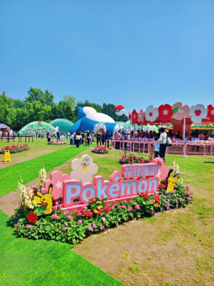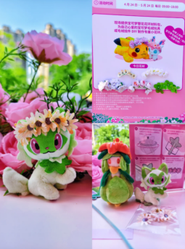
游玩总时长：建议 7 小时（9:30-16:30）
门票与预约：免费入场，需提前通过官方渠道预约，入场核验预约码 + 身份证件
活动营业时间：4.24-5.24，9:00-19:00（8:30 开始核销预约码）
交通指南：地铁 2/3/4 号线中山公园站 7 号口出站左转，步行 2 分钟直达中山公园 1 号门
二、分时段行程安排
1. 9:30-10:30 主会场打卡・巨型宝可梦 + 集章初体验
游玩时长：1.5 小时
路线：绿茵晨辉草坪周边闲逛
体验：
✅ 和巨型宝可梦装置合影，春日花海 + 萌系 IP 碰撞，拍照超出片，刷爆朋友圈！
✅ 寻找主会场 5 个粉色小车集章点，扫码关注宝可梦官方账号就能盖章，记得拿好入场时领取的集章手册。
3. 10:30-12:00 必玩手作・簪花 / 筑梦花房二选一
游玩时长：1.5 小时
选项 A：宝可梦簪花
预约提示：真人簪花必须提前预约，DIY 花环可现场排队
体验：真人簪花有 5 款真花造型可选，春日氛围感直接拉满；DIY 花环带小型宝可梦玩偶参与更有仪式感，亲手做一个专属宝可梦花环，拍照超吸睛！
选项 B：筑梦花房手工 DIY
亮点：每周换新玩法，近期主打宝可梦主题干花书签
体验：手作党狂喜，把春日鲜花做成萌系书签，留住春天的美好，成品还能带走当纪念！
4. 12:00-13:30 周边觅食・地道美味补给
推荐两款人气餐厅，按需选择：
本地小吃首选：大壶春（中山公园店）
店名：大壶春（中山公园店）
位置 / 交通：长宁区长宁路 1018 号龙之梦购物中心 B2 层，从主会场步行 5 分钟可达
人均：35 元左右
营业时间：7:00-21:00
特色菜推荐：鲜肉生煎、虾仁生煎、咖喱牛肉汤、葱油拌面
用餐体验：地道上海老字号生煎，外皮酥脆不油腻，肉馅鲜嫩多汁，搭配浓郁咖喱汤，一口回到老上海的烟火气！
Tips：饭点人多，建议提前取号，生煎趁热吃，小心汤汁烫嘴～
日式火锅首选：一緒に寿喜烧（龙之梦长宁店）
店名：一緒に寿喜烧（龙之梦长宁店）
位置 / 交通：长宁区长宁路 1018 号龙之梦购物中心 8 层，地铁直达
人均：138 元左右（自助）
营业时间：11:00-22:00
特色菜推荐：M 级和牛、无菌蛋、海鲜拼盘、芒果大福
用餐体验：超人气自助寿喜烧，M 级和牛裹上无菌蛋，鲜嫩到爆，海鲜、蔬菜、甜品无限畅吃，朋友聚会氛围感拉满！
Tips：周末建议 11 点前到，避免长时间排队，记得提前在大众点评取号～
5. 13:30-15:30 分会场漫游・赏花 + 集章两不误
游玩时长：2 小时
路线：从主会场出发，逛中山公园春日花海（樱花、郁金香、二月兰等），沿途寻找分会场 5 个粉色小车集章点
体验：一边逛公园春日盛景，一边解锁集章任务，中山公园本身就是老牌赏春胜地，绿树繁花 + 复古建筑，Citywalk 感拉满，遛娃、散步都超舒服！
6. 15:30-16:00 快闪店扫货・宝可梦限定周边入手
游玩时长：30 分钟
体验：官方快闪店有超多限时周边，宝可梦玩偶、主题徽章、萌系文具、春日文创，粉丝一定要冲，挑几件心仪的周边，把宝可梦的快乐带回家！
7. 16:00-16:30 集章兑换・限定周边抱回家
游玩时长：30 分钟
兑换规则：集满 5 个章换「花径漫游透卡」1 张，集满 11 个章换「花径漫游金属徽章」1 个
Tips：金属徽章数量有限，先到先得，记得尽早完成集章任务哦！
三、游玩体验总结
季节 / 天气：春日（4-5 月）最佳，晴天出行拍照出片率最高
整体感受：把宝可梦 IP 和春日赏花完美结合，既有萌系趣味，又有春日浪漫，工作人员热情，项目丰富，免费就能玩得尽兴！
四、消费估算 & 注意事项
1. 消费估算
餐饮：35-138 元 / 人
周边：0-300 元 / 人（按需购买）
总消费：35-438 元左右
2. 注意事项
✅ 提前 1-2 天在官方渠道预约入场，带好身份证件，现场核验必查！
✅ 真人簪花必须提前预约，DIY 花环可现场排队，建议错峰体验，避免长时间等待
✅ 集章点都是粉色小车，记得关注宝可梦账号才能盖章，集章手册入场时领取
✅ 金属徽章数量有限，想要的小伙伴尽量早到，尽早完成集章
✅ 晴天出行记得做好防晒，带上相机 / 手机拍照，带小型宝可梦玩偶参与 DIY 花环更有氛围
✅ 公园内有休息长椅，累了可以随时休息，自带水杯也能接饮用水

行程三：上海周末洋气短游｜百年泳池 + 复古书店 + 垂直森林，解锁魔都最出片 Citywalk
✨ 核心目的地：上生・新所（含茑屋书店、海军俱乐部泳池、二期新园区）+ 孙科别墅 + 香樟广场
⏰ 总游玩时长：周六 14:00-20:00
一、行程时间线 & 详细攻略
14:00-16:00 茑屋书店（上生新所店）—— 老建筑里的文艺乌托邦
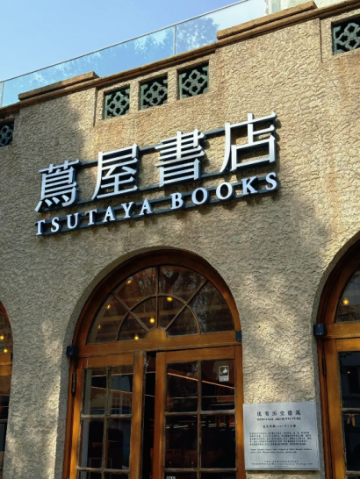
景点信息：上海茑屋首店，藏在近百年历史的哥伦比亚乡村俱乐部旧址内，保留原始红砖地面、柯林斯柱、壁炉与挑高穹顶，复古氛围感拉满。
门票与预约：免费入场，无需预约，消费饮品 / 书籍即可停留。
营业时间：10:00-22:00
交通指南：地铁 3/4 号线延安西路站 1 号口步行 5 分钟；71 路安顺路站 / 番禺路站步行 3 分钟。
游玩路线 & 时长：2 小时，依次逛一楼文创区→复古旋转楼梯（必拍）→二楼图书区 + 落地窗观景位，点一杯咖啡静享午后时光。
游玩体验：在老建筑的穹顶下翻书，阳光透过玻璃窗洒在红砖上，仿佛穿越回民国时期的文艺沙龙，随手拍都是复古大片。
16:00-17:30 海军俱乐部泳池 —— 蒂芙尼蓝的夏日治愈
景点信息：上海为数不多保留至今的英制马赛克贴面泳池，蒂芙尼蓝池水搭配复古池边建筑，是魔都网红拍照圣地。（目前为景观池，不对外开放游泳）
门票与预约：免费参观拍照，池边座位需消费餐饮使用。
营业时间：10:00-22:00（与园区同步）
游玩路线 & 时长：1.5 小时，池边漫步拍照→选一家池边店坐享下午茶，捕捉下午 4 点后的柔和光影。
游玩体验：蒂芙尼蓝池水自带滤镜，无需技巧就能拍出 “人生大片”，吹着晚风坐在池边，氛围感直接拉满。
17:30-19:00 二期新园区 —— 像东京代官山的潮流森林
景点信息：5 栋多层建筑错落叠放，连廊阶梯贯通，打造 “魔方” 式垂直森林，入驻超多国货首店、买手店，小众又潮流。
门票与预约：免费开放，无需预约。
营业时间：10:00-22:00
游玩路线 & 时长：1.5 小时，打卡迷宫花园→蕉内屋顶巨型香蕉（必拍）→逛各层买手店（如潮牌、设计师品牌）。
游玩体验：绿植环绕的建筑群落，像极了东京代官山的小马路，逛累了在连廊阶梯上歇脚，随手拍都是 ins 风街拍。
19:00-20:00 孙科别墅 + 香樟广场 —— 民国老别墅的静谧时光
景点信息：民国时期孙科的故居，融合中西建筑风格，庭院内百年香樟树遮天蔽日，是闹中取静的雅致之地。
门票与预约：免费参观，需提前 1-2 天在「上生新所」官方公众号预约，周一闭馆（16:30 停止入场）。
营业时间：周二至周日 10:00-17:00
游玩路线 & 时长：1 小时，参观别墅主体建筑→庭院漫步→香樟广场休憩。
游玩体验：老别墅的雕花门窗、木质楼梯充满历史感，庭院里的晚风带着香樟香气，适合结束一天行程后放松身心。
二、餐饮推荐（按场景适配）
下午茶 / 歇脚：蓝瓶咖啡（上生新所店）
店名：蓝瓶咖啡 Blue Bottle Coffee（上生新所店）
位置 / 交通：上生新所内，地铁 3/4 号线延安西路站步行 5 分钟
人均：约 60 元
营业时间：08:00-22:00
特色菜推荐：冷萃咖啡、燕麦拿铁、巴斯克芝士蛋糕
用餐体验：极简白调门店，咖啡品质在线，坐在窗边看老建筑，文艺感拉满
Tips：下午人较多，建议 14:00 前错峰前往
正餐：野选云南菜（上生新所店）
店名：野选 YEXUAN（上生新所店）
位置 / 交通：上生新所二期内，地铁 3/4 号线延安西路站步行 8 分钟
人均：约 120 元
营业时间：11:00-14:00，17:00-21:00
特色菜推荐：云南汽锅鸡、黑松露牛肝菌焖饭、薄荷炸排骨
用餐体验：把云南山野风味搬进老园区，环境清新自然，菜品地道入味
Tips：晚餐时段建议提前 1 天预约
池边氛围感 brunch：Trifle（上生新所店）
店名：Trifle（上生新所店）
位置 / 交通：上生新所泳池旁
人均：约 70 元
营业时间：10:00-22:00
特色菜推荐：英式松饼、水果 Trifle、拿铁
用餐体验：户外座位直面蒂芙尼蓝泳池，下午 4 点后光影绝美，拍照出片率 100%
Tips：周末池边座位紧张，建议提前到店占位
中式茶歇：开吉茶馆（上生新所店）
店名：开吉茶馆（上生新所店）
位置 / 交通：上生新所内，地铁 3/4 号线延安西路站步行 6 分钟
人均：约 80 元
营业时间：10:00-22:00
特色菜推荐：茉莉飘雪、桂花乌龙、茶点拼盘
用餐体验：中式雅致茶馆，在老建筑里品茗，安静又治愈
Tips：点一壶茶可续水，适合久坐聊天
三、注意事项
孙科别墅预约：必须提前在「上生新所」公众号预约，周一闭馆，16:30 停止入场，别跑空！
最佳拍照时段：下午 4 点后光影最柔和，拍泳池、老建筑效果最佳，建议把核心拍照环节放在此时段。
人流避峰：周末上生新所人流量大，建议 14:00 前到茑屋书店，避开高峰。
泳池座位：池边户外座位需消费才能使用，想拍 “池边大片” 记得点一份饮品 /brunch。
二期逛店：部分买手店可能排队，喜欢购物的话可以多预留 30 分钟时间。
返程便捷：住 theyard 一隅酒店的话，12 号线直达虹桥枢纽，返程超方便！
✨ 这趟周末行，既有百年老建筑的复古韵味，又有潮流园区的时尚感，还有治愈系的蒂芙尼蓝泳池，拍照、逛吃、休闲一网打尽，绝对是魔都最洋气的周末打开方式！

行程四：周末休闲电影之旅。周六下午·三人观影局
13:00 出门，地铁到人广站
13:30 抵达和平影都（西藏中路290号），附近买杯咖啡或逛逛世茂广场
14:20 《寒战1994》开场，郭富城梁朝伟双影帝飙戏
16:20 散场
16:40 晚餐 惠食佳（静安店）
• 地铁1/2号线到静安寺站，约15分钟
• 必点：啫啫黄鳝煲、啫啫生肠、腊味煲仔饭
• 人均150左右，适合三人分享
18:30 逛来福士广场（南京东路）
• 地铁回人广站，或直接打车/骑行约15分钟
• 楼上有很多潮牌和生活方式店，晚上氛围不错
• 想消食的话可以去顶楼露台看看夜景
19:30 结束，各回各家
门票与预约：电影票需提前购买，商场入场无需门票及预约。

